Tata Cara Pembayaran Via Bank Permata oleh Mahasiswa
- Login sebagai mahasiswa (dalam demo ini menggunakan Data Test Mahasiswa)
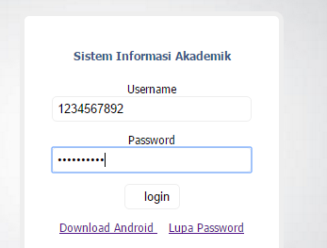
- Pilih menu Informasi Pembayaran Mahasiswa, pilih tab Tagihan Mahasiswa
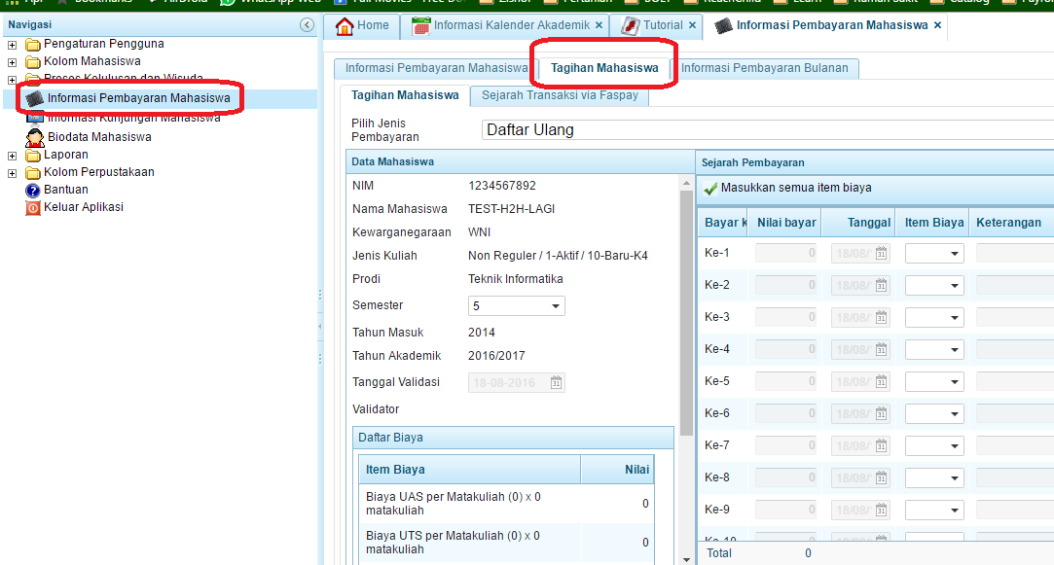
- Mahasiswa bisa memilih item biaya apa saja yang akan dibayarkan :
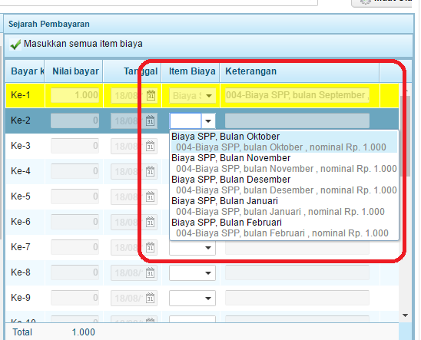
- Kemudian klik tombol Pembayaran via Permata :
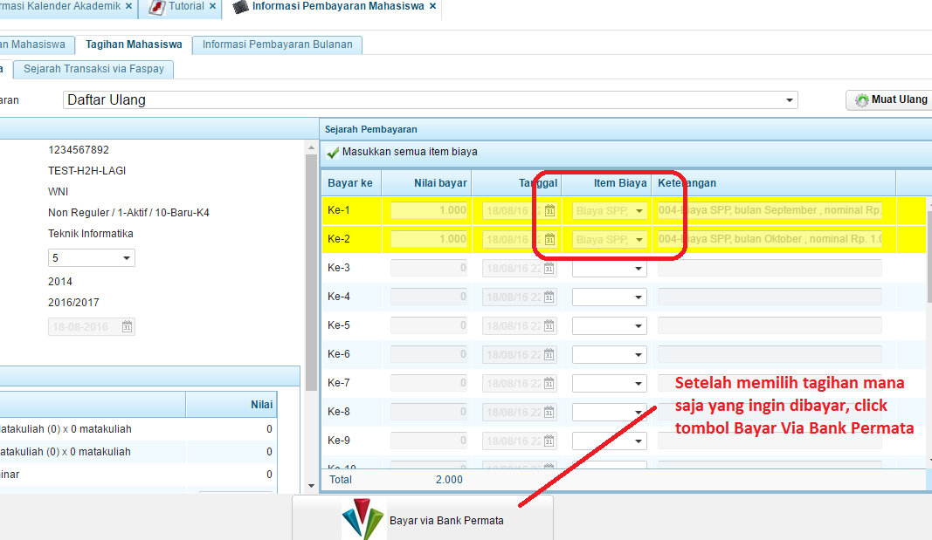
- Muncul konfirmasi pembayaran :
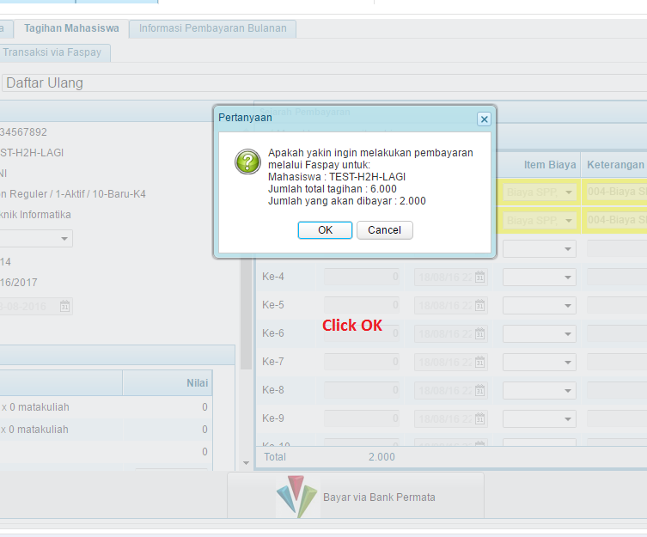
- Setelah itu akan muncul halaman yang menunjukkan tata cara pembayaran. Selanjutnya, jangan lupa agar mencatat nomor VA Permata / Kode Pembayaran sebelum melakukan pembayaran di bank.
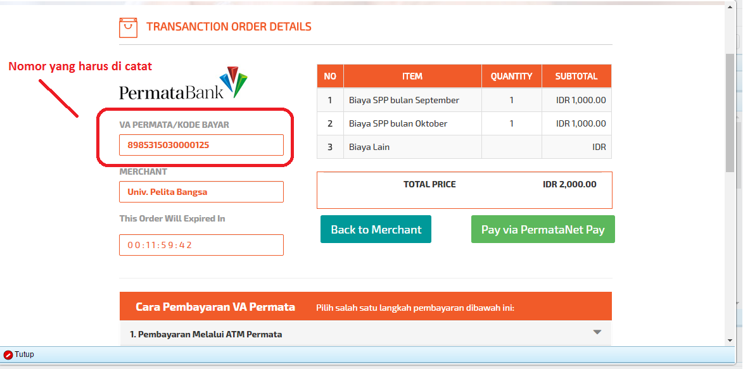
- Mahasiswa bisa melakukan pembayaran via ATM Permata, atau ATM Jaringan Prima (BCA), atau juga ATM Jaringan Bersama (Mandiri, BNI, BRI, dan lain sebagainya), tata caranya bisa dilihat di gambar berikut.
ATM Bank Permata :
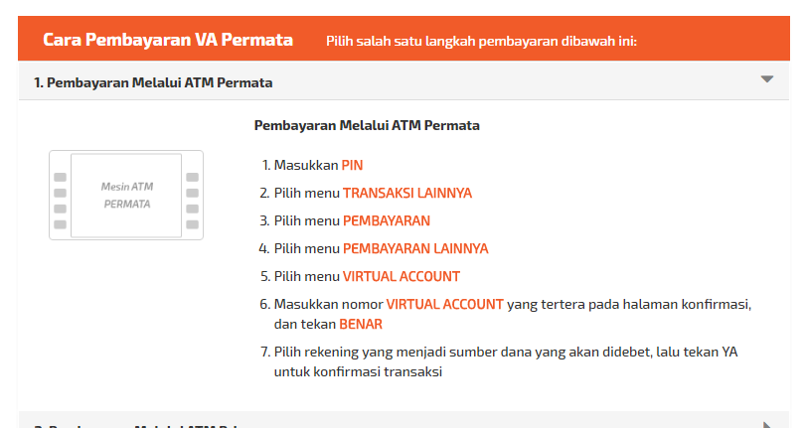
ATM Jaringan Prima :
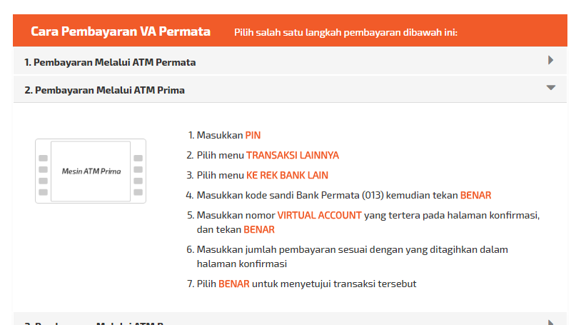
ATM Jaringan Bersama :
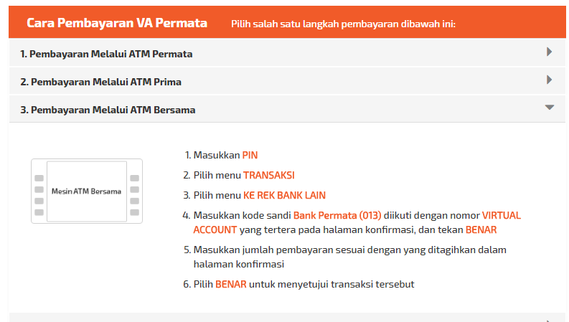
- Contoh, pembayaran via Jaringan ATM Bersama via Mobile Banking Mandiri :
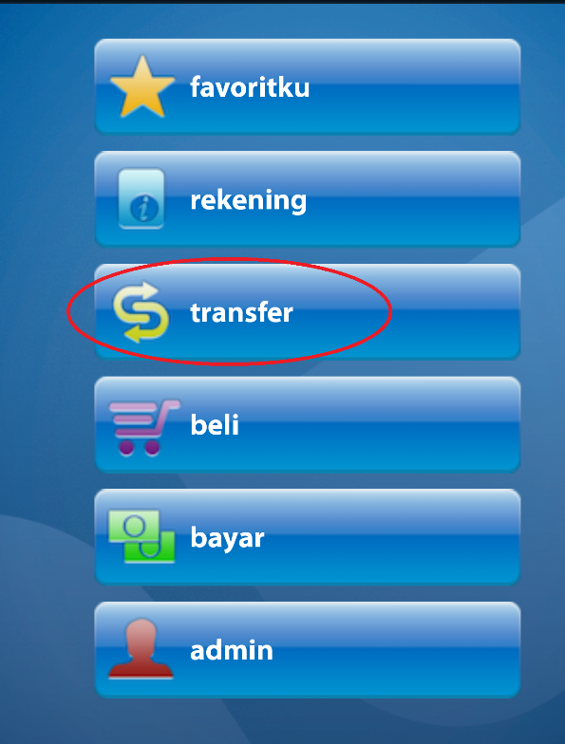
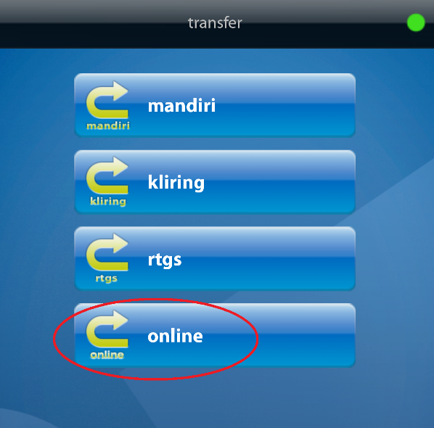
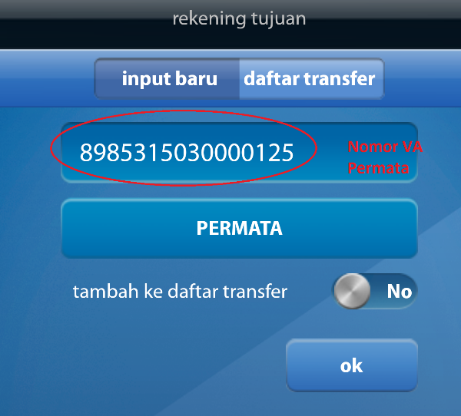
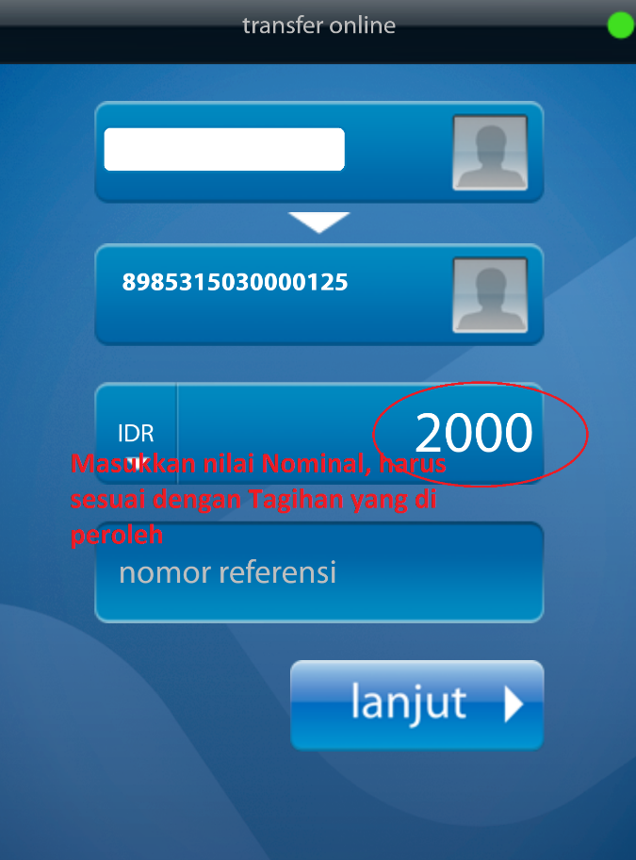
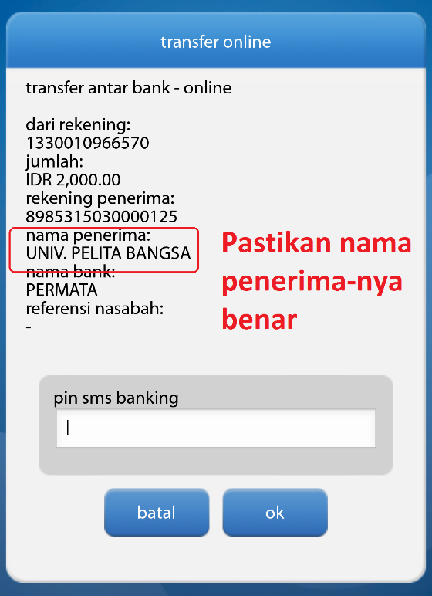
- Setelah proses pembayaran selesai, Mahasiswa bisa melihat hasil pembayaran-nya di eCampus di menu berikut :
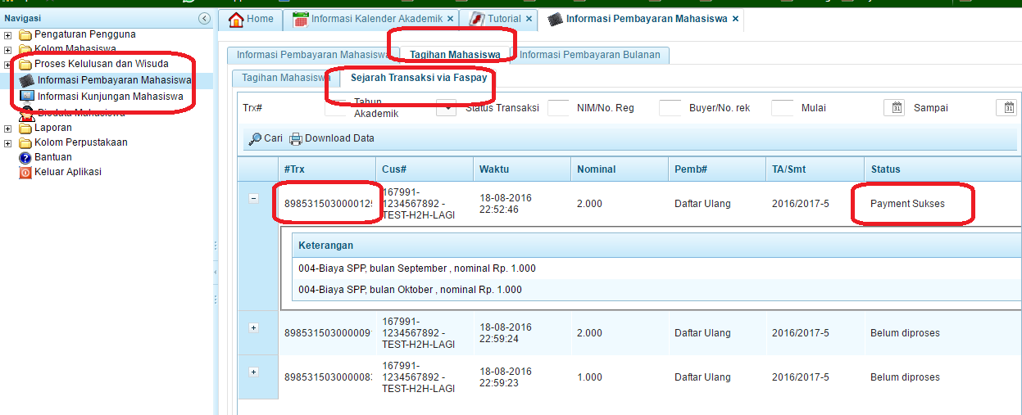
- Mahasiswa juga bisa mencetak bukti pembayaran di eCampus :
